OŠ Antona Globočnika Postojna
Cesta na Kremenco 2
6230 Postojna
Tel: 05 7000 300,
http://www.osagpostojna.si/
E-mail: os.antona-globocnika-po@guest.arnes.si

Božično novoletne voščilnice za »Talita kum«
.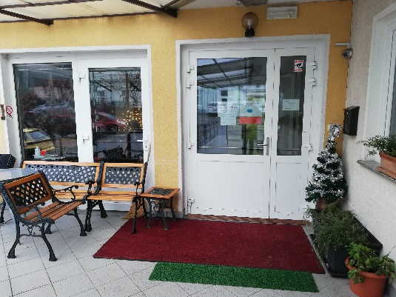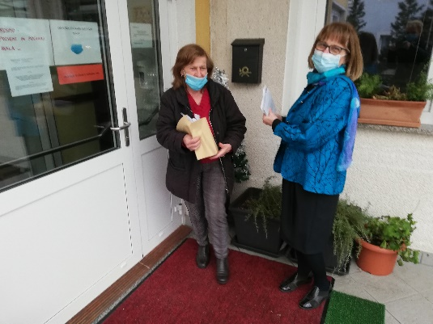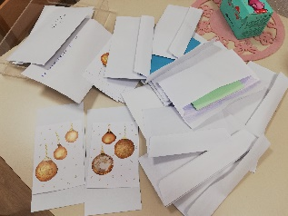
Živimo v posebnem času, ki zahteva od vseh nas, malih in velikih, dosti duševnih naporov in pozitivnih prizadevanj, da v vsej tej velikokrat stresni situaciji, ohranimo vedrega duha in iskreno upanje na vse dobro, ki nas še čaka.
Učenci 8. a in b razreda naše osnovne šole so se s preprosto pobudo »Prijazna voščilnica za našega starostnika« odzvali na to, da v teh časih ne bi pozabili na starejše, ki se srečujejo z odrinjenostjo in osamljenostjo, saj sedaj tudi njihovi najbližji ne morejo do njih.
Danes smo vse izdelane vošilnice odnesli v Dom TALITA KUM, ker jih je prijazno in z navdušenjem sprejela ga. direktorica Marjana Bizjak s predstavnico stanovalk.
Hvaležni smo za tako topel sprejem naših voščilnic in vsem varovancem, osebju in vodstvu želimo
Da bi našli srečo v tistih stvareh,
ki vžigajo svetle iskrice v očeh.
Pozabite vse tiste žalostne reči,
ki privabljajo solze v oči.
Veliko sreče, miru in lepih sanj,
naj vam prinese božični dan,
in Novo leto naj zaživi
v zadovoljstvu, smehu in brez skrbi!
Učenci 8. a in b in razredničarki Magdalena In Barbara.

